下载GitHub Desktop.exe

1.new repository、add repository、clone repository

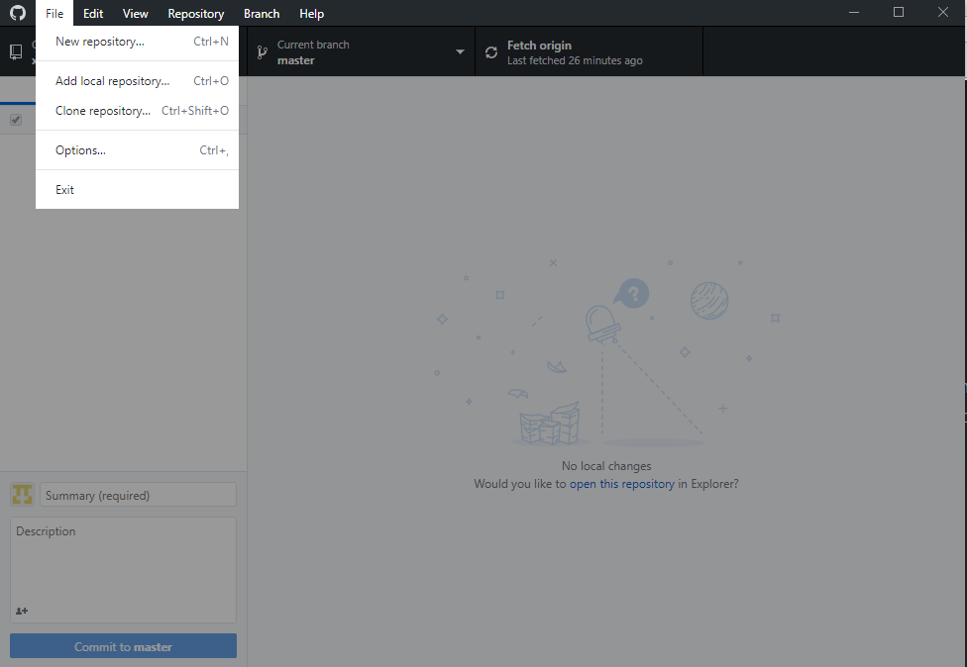

2.找到库所在文件夹，复制、粘贴文件即可，粘贴完后，GitHub Desktop中的本库会出现添加的文件的列表

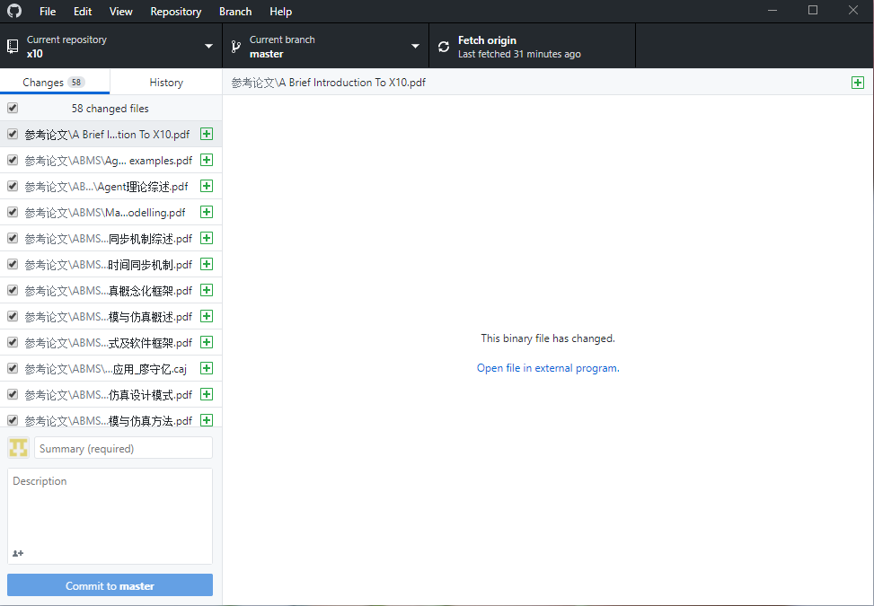

3．在左下方添加更新信息（添加了才能commit）

.

4.push操作：提交修改的文件到远程repository中